24.07.2024 р. № 130
Відповідальним за роботу офіційних
веб-сайтів райдержадміністрацій

Головам територіальних громад
Івано-Франківської області

З метою інформування громадськості та доведення до широкого читацького загалу (в т.ч. шляхом публікації на офіційних веб-сайтах райдержадміністрацій, територіальних громад та інших офіційних веб-ресурсах),
Головне управління Держпродспоживслужби в Івано-Франківській області (76019 м. Івано-Франківськ, вул. Берегова, 24, тел. 51-13-89, ifdergprod@vetif.gov.ua) подає наступну актуальну інформацію.

Сказ: поради для дітей

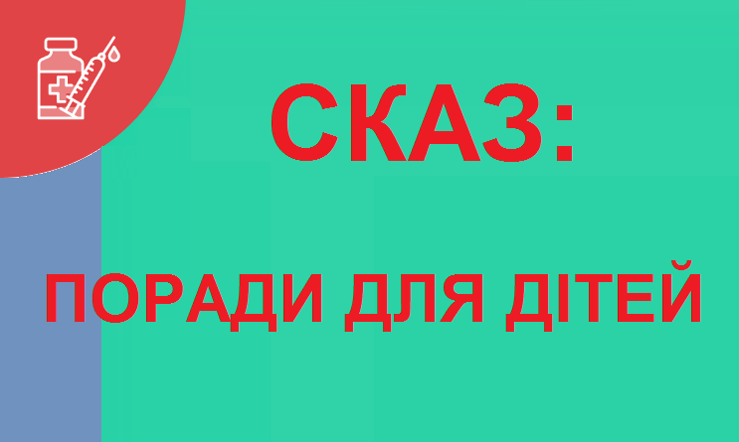
Діти є в групі ризику інфікування вірусом сказу. Кожен малюк з радістю побіжить погладити котика чи собачку, або навіть білочку чи хом’ячка.
Але не кожен обізнаний як вірно спілкуватись з хвостатиком.
Покажіть дітям відео від Всесвітньої організації охорони здоров'я в Україні, в якому доступно та цікаво розповідають як дружити з собаками, котами та іншими тваринами.

Відео – за посиланням
https://www.facebook.com/dpssif/videos/1462017904686091/

